附件1
臺南市 歸仁區保西國小103年度友善校園相關議題成果摘要表
評鑑項目: 推動學生輔導
活動照片 | 活動說明
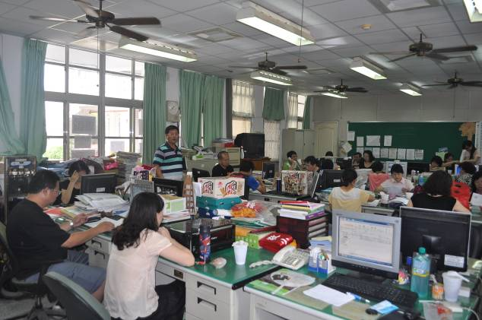 | 活動名稱：102學年度第二學期認輔工作個案期末研討會  活動日期：103.06.25  進行時數：2  協辦單位：教導處  參加對象：全校教師  參加人數：17  活動簡介：校長主持-認輔工作及個案期末研討會
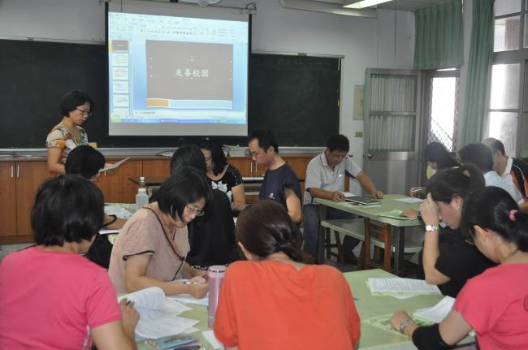 | 活動名稱：103學年度第一學期召開認輔工作會議  活動日期：103.08.29  進行時數：2  協辦單位：教導處  參加對象：行政人員與認輔教師  參加人數：15  活動簡介：期初認輔工作事宜
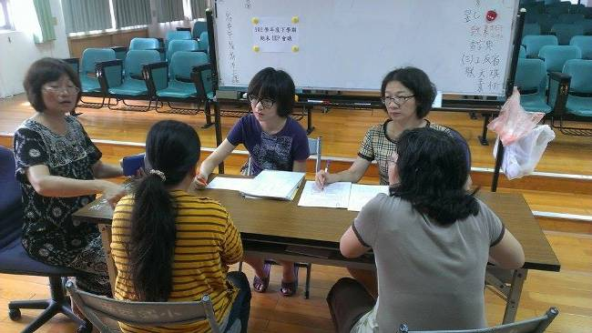 | 活動名稱：認輔個案及IEP會議  活動日期：103.06.20~103.06.20  進行時數：9  協辦單位：特教巡迴教師  參加對象：級任、行政人員、家長  參加人數：3~5人  活動簡介：個案討論
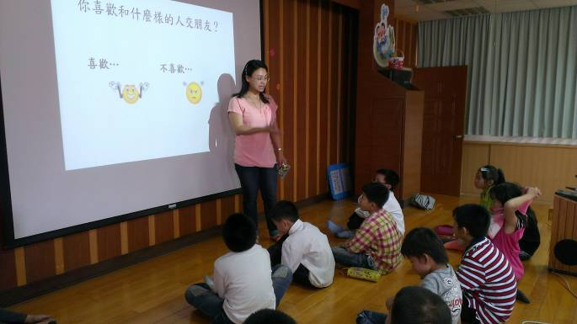 | 活動名稱：小團體輔導  活動日期：103.03.25起每星期一二12:40~13:20  進行時數：20  協辦單位：特教巡迴教師  參加對象：特教生、兼輔教師與巡迴教師  參加人數：11~15人  活動簡介：提昇人際關係及社交技巧
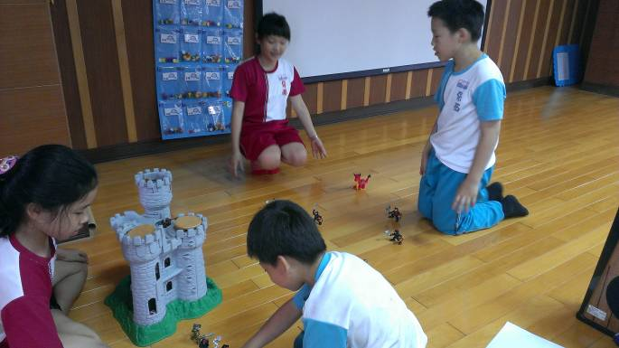 | 活動名稱：小團體輔導  活動日期：103.03.25起每星期一二12:40~13:20  進行時數：20  協辦單位：特教巡迴教師  參加對象：特教生、兼輔教師與巡迴教師  參加人數：11~15人  活動簡介：提昇人際關係及社交技巧
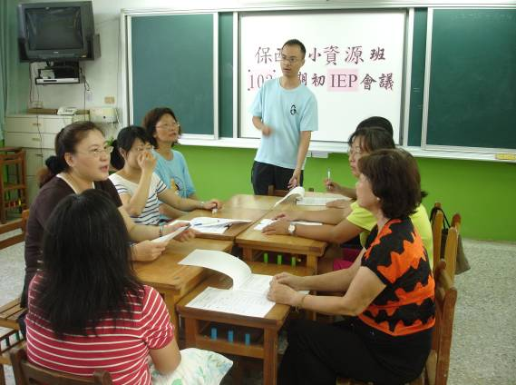 | 活動名稱：認輔個案及IEP會議  活動日期：103.09.05~103.09.05  進行時數：9  協辦單位：特教教師  參加對象：級任、行政人員、家長  參加人數：3~9人  活動簡介：個案討論
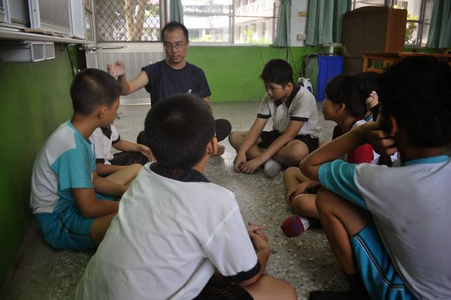 | 活動名稱：小團體輔導  活動日期：103.09.03起每星期三五8:00~8:30  進行時數：20  協辦單位：特教教師  參加對象：特教生、兼輔教師與巡迴教師  參加人數：11~15人  活動簡介：提昇人際關係及社交技巧
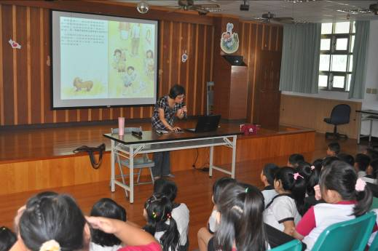 | 活動名稱：結合校外資源和退休教職員-雲水書車故事阿姨  活動日期：103.09.09起每星期二8:00~8:30  進行時數：  協辦單位：保西國小義工團  參加對象：2-6年級學生參加人數：173人  活動簡介：提昇人際關係及情緒管理

